Внимание! Все действия выполнять обязательно при подключенном интернете!

Активация сервера (поставка по контракту № 2011.61760 от 07.12.2011 г.).
- Нажать «Пуск», щелкнуть правой кнопкой по «Компьютер», выбрать «Свойства»
- В открывшемся окне, внизу щелкнуть на «Изменить ключ продукта»
- Ввести ключ: GMGKG-B9K9V-JD73K-W42VB-CD886
- Выбрать «Активация через Интернет»
- По нажатию «Далее», при подключенном интернете будет выполнена активация системы.

Активация сервера терминалов.
- Активация сервера лицензирования:
Открыть Пуск -> Администрирование->Службы удаленных рабочих столов->Диспетчер лицензирования удаленных рабочих столов.
Откроется следующее окно:
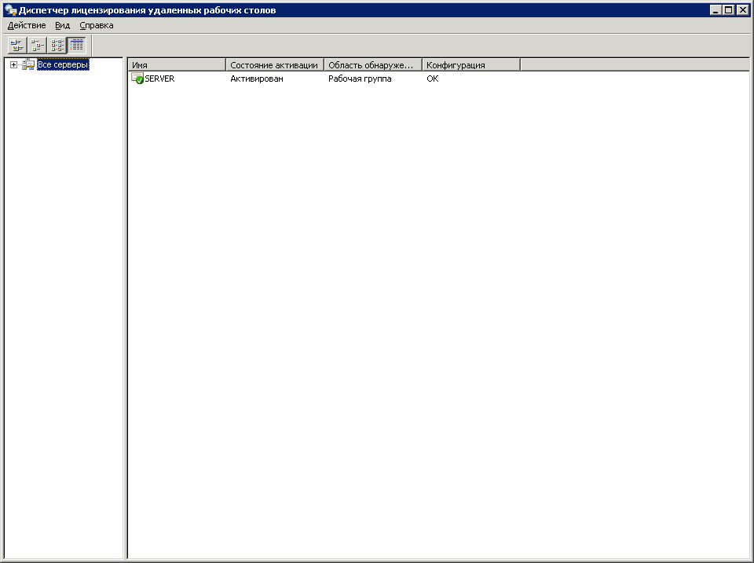
Выбрать в списке сервер, нажать правую кнопку мыши и выбирать пункт – «Активировать сервер»
Запустится мастер активации
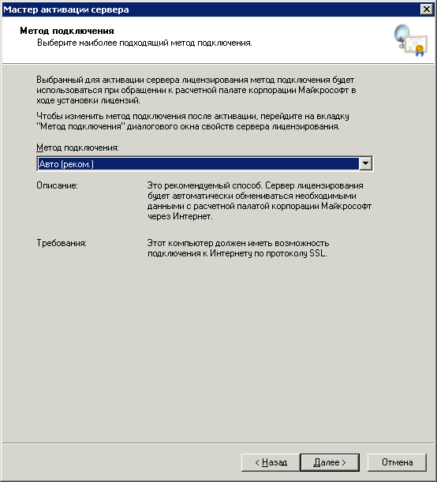
По нажатию кнопки «Далее» при наличии подключения к интернету сервер лицензирования будет активирован.

- Активация клиентских лицензий
Щелкнуть правой кнопкой мыши по активированному серверу и выбрать пункт меню «Установить лицензии». В открывшемся мастере выбрать тип соглашения «Open License»
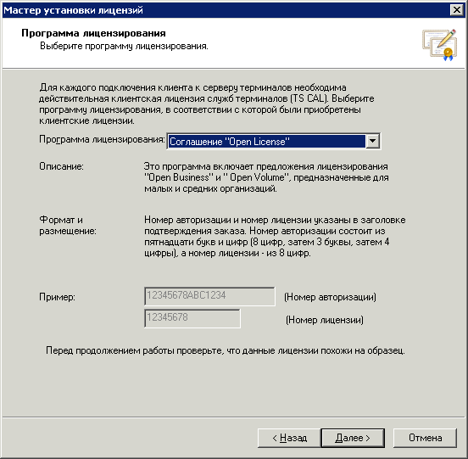
В следующем окне ввести два параметра, ввести их и нажать «Далее»:
- Номер авторизации: 99977926CRG1209
- Номер лицензии: 49386032
На следующей странице нужно указать тип лицензии: На устройство и количество лицензий по числу ваших тонких клиентов.
По нажатию «Далее», при подключенном интернете будет выполнено подключение к расчетной палате корпорации Майкрософт, где будет обработан запрос. После этого клиентские лицензии будут автоматически установлены на сервер лицензирования.

Дополнительную информацию по лицензированию служб терминалов можно посмотреть по следующей ссылке:
http://www.microsoft.com/rus/windowsserver2008/docs/WS08_TS_Licensing_Step-By-Step_Setup_Guide_ru/WS08_TS_Licensing_Step-By-Step_Setup_Guide_ru_index.aspx
Дополнительную информацию по службам терминалов, можно посмотреть по ссылке:
http://technet.microsoft.com/ru-ru/windowsserver/terminal-services/default.aspx

